Спутниковый ресивер HUMAX VA ACE
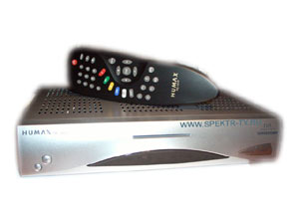
Спутниковый ресивер Humax Va Ace - один из аппаратов, идеально подходящих для просмотра пакета НТВ плюс. Этот спутниковый ресивер, как и многие другие, производят в Корее, а в последнее время некоторые модели и в Санкт-Петербурге ( тюнеры Humax Va Ace, Humax Va Fox). По качеству и надежности спутниковые ресиверы Humax Va Ace занимают одно из лидирующих мест.
Особенностью данного спутникового ресивера является его встроенный модуль Viaccess, позволяющий без всяких проблем при помощи официальной карты условного доступа смотреть самый популярный телевизионный пакет в России - НТВ плюс и другие каналы, транслируемые в Viaccess.
Меню ресивера Humax Va Ace полностью русифицировано, очень простое в использовании, что даже ребенок сможет без проблем справиться с ним. Как и многие другие, ресивер обладает следующим набором функций: сетевой поиск и пропуск каналов (возможен ручной поиск каналов, ручной расширенный с вводом PID кодов, автопоиск каналов по таблице), возможность сортировки и создания фаворитных списков каналов, возможность просмотра программы передач на неделю на русском языке (TV Guide), управление DiSEqC 1.0 , 1.2, индикатор уровня сигнала , память на 2700 каналов, высокая скорость переключения каналов и другие стандартные функции.

Пульт дистанционного управления ресивера очень удобный, благодаря его изогнутой форме. На пульте расположены разноцветные кнопки, означающие в каждом меню некие функции, которые в виде подсказок всегда располагаются на экране.
На передней панели спутникового ресивера Humax Va Ace расположен дисплей с тремя светодиодами, означающими режимы работы, а также кнопки включения питания, перехода в режим телевизора или радио и клавиши переключения каналов. Прорезь в середине передней панели Humax Va Ace предназначена для карты условного доступа, которая вставляется чипом вверх.
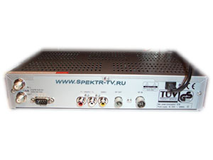
На задней панели спутникового ресивера Humax Va Ace расположены следующие разъемы для связи с внешними устройствами: входной и сквозной разъем под LNB, разъем RS 232 для замены ПО, три низкочастотных разъема типа "тюльпан" (два звуковых и один видео), высокочастотный выход с модулятора тюнера для подключения нескольких телевизоров, высокочастотный вход для подключения тв антенны.
Основные технические характеристики спутникового ресивера Humax Va Ace:
Рабочие частоты: 950-2150 МHz.
Уровень сигнала: -25 до -65dBm.
DiSEqC: 1.0/1.2.
Демодуляция: QPSK.
Скорость потока: 2-31 Ms/s.
Коррекция ошибок: 2/3,3/4,5/6,7/8.
Поток: MPEG-2 ISO/IEC 13818.
Разрешение видео: 720x576.
Процессор: TMIPS R3930 (81MHz).
Flash-память: 3Mbyte.
Видеовыход: (CVBS).
Потребление энергии: Max.35W.
Потребление энергии в режиме ожидания: 11W.
Размеры: 260x50x180mm.
Вес: около 1,3кг.
Рабочая температура: от 0 грдо 45 гр.
Хранить при температуре от-10 до+70.

